Башκортостан Республикаһы  Салауат районы  муниципаль районының  Әлкә ауыл Советы  ауыл биләмәһе Хакимиэте |  | Республика Башкортостан  Администрация сельского поселения  Алькинский сельсовет  муниципального района  Салаватский район
452481, Әлкә ауылы, Ќуласа урамы, 6  тел. 2-65-71, 2-65-47 |  | 452481, с.Алькино, ул.Кольцевая, 6  тел. 2-65-71, 2-65-47

КАРАР № 54 ПОСТАНОВЛЕНИЕ
16 декабря 2022 года

Об утверждении «Дизайн-кода»
для объектов нестационарной торговли
на территории сельского поселения Алькинский сельсовет
муниципального района Салаватский район Республики Башкортостан

В соответствии с пунктом 2.4. выписки из протокола от 7 ноября 2022 года № 50 совещания с главами администраций муниципальных районов и городских округов Республики Башкортостан, прошедшего под председательством Премьер-министра Правительства Республики Башкортостан А.Г. Назарова по вопросу «О развитии малоформатной торговли и обеспечении торговым обслуживанием малочисленных и труднодоступных населенных пунктов», Администрация сельского поселения Алькинский сельсовет муниципального района Салаватский район Республики Башкортостан
ПОСТАНОВЛЯЕТ:
1. Утвердить «Дизайн-код» для объектов нестационарной торговли на территории сельского поселения Алькинский сельсовет муниципального района Салаватский район Республики Башкортостан, согласно приложению.
2.Обнародовать настоящее Постановление на информационном стенде в администрации сельского поселения Алькинский сельсовет по адресу: Республика Башкортостан, Салаватский район, с.Алькино, ул.Кольцевая, д.6 и на официальном сайте Администрации муниципального района Салаватский район Республики Башкортостан по адресу: http://cp-alkino.ru.
3. Контроль за исполнением настоящего постановления оставляю за собой.

Глава сельского поселения А.Н.Садыкова

Приложение
к постановлению Администрации МР
Салаватский район Республики Башкортостан
от «16» декабря 2022 г. № 54

- Основные понятия и характеристики.
1.1. Дизайн-код описывает внешний вид нестационарных торговых объектов на территории муниципального района Салаватский район Республики Башкортостан.
Исходя из архитектурно-градостроительной значимости территории, собраны общие требования к оформлению нестационарных торговых объектов: киосков, павильонов, ѐлочных базаров, летних кафе.
Выполнение правил «Дизайн-кода» направлено на системный подход, на формирование упорядоченного, ясного и эстетически привлекательного образа муниципального района.
1.2. Рекомендуется размещение нестационарных торговых объектов на территории сельского поселения Алькинский сельсовет Салаватский район Республики Башкортостан в соответствии с дизайн-кодом представленным в п. 2 приложения.
Предоставление решения о согласовании архитектурно-градостроительного облика объекта выдается главным архитектором Администрации муниципального района Салаватский район Республики Башкортостан.
1.3. Нестационарный торговый объект - торговый объект, представляющий собой временное сооружение или временную конструкцию, не связанные прочно с земельным участком, вне зависимости от присоединения или неприсоединения к сетям инженерно-технического обеспечения, в том числе передвижное сооружение.
К нестационарным торговым объектам, относятся:
павильон - оборудованное строение, имеющее торговый зал и помещения для хранения товарного запаса, рассчитанное на одно или несколько рабочих мест;
киоск - оснащенное торговым оборудованием строение, не имеющее торгового зала и помещений для хранения товаров, рассчитанное на одно рабочее место продавца, на площади которого хранится товарный запас;
торговая галерея - выполненный в едином архитектурном решении нестационарный торговый объект, состоящий из нескольких, но не более 5 (в одном ряду), специализированных павильонов или киосков, симметрично расположенных друг напротив друга, при условии соблюдения беспрепятственного прохода для покупателей, объединенных под единой светопрозрачной кровлей;
пункт быстрого питания - павильон или киоск, специализирующийся на продаже изделий из полуфабрикатов высокой степени готовности в потребительской упаковке, обеспечивающей термическую обработку пищевого продукта;
торгово-остановочный комплекс - нестационарный торговый объект, размещенный на остановочных пунктах общественного пассажирского транспорта, состоящий из одного или двух павильонов или киосков, конструктивно объединенных и выполненных в едином архитектурно-художественном решении с остановочным навесом. При этом остановочный навес может представлять собой как открытую, так и закрытую конструкцию;
мобильный пункт быстрого питания - передвижное сооружение (автокафе), специализирующееся на продаже изделий из полуфабрикатов высокой степени готовности в потребительской упаковке, обеспечивающей термическую обработку пищевого продукта;
выносное холодильное оборудование - холодильник для хранения и реализации прохладительных напитков и мороженого;
торговый автомат (вендинговый автомат) - временное техническое устройство, сооружение или конструкция, осуществляющее продажу штучного товара, оплата и выдача которого осуществляются с помощью технических приспособлений, не требующих непосредственного участия продавца;
бахчевой развал - нестационарный торговый объект, представляющий собой специально оборудованную временную конструкцию в виде обособленной открытой площадки или установленной торговой палатки, предназначенный для продажи сезонных бахчевых культур;
передвижное сооружение - изотермические емкости и цистерны, прочие передвижные объекты;
объект мобильной, развозной торговли - нестационарный торговый объект, представляющий специализированный автомагазин, автолавку или иное специально оборудованное для осуществления розничной торговли транспортное средство;
специализированный нестационарный торговый объект для организации реализации сельскохозяйственной продукции и продуктов питания (далее - специализированный нестационарный торговый объект) - выполненный в едином архитектурном решении нестационарный торговый объект, состоящий из соединенных между собой нестационарных торговых объектов, находящихся под общим управлением, общей площадью не более 150 кв. м, в которых не менее 80 процентов торговых мест от их общего количества предназначено для осуществления продажи товаров сельскохозяйственными товаропроизводителями (включая личные подсобные хозяйства), организациями и индивидуальными предпринимателями, осуществляющими деятельность на территории Республики Башкортостан;
елочный базар - нестационарный торговый объект, представляющий собой специально оборудованную временную конструкцию в виде обособленной открытой площадки для новогодней (рождественской) продажи натуральных хвойных деревьев и веток хвойных деревьев;
объект реализации сельскохозяйственных и декоративных кустов и растений - нестационарный торговый объект, представляющий собой киоск или павильон со специально оборудованной временной конструкцией в виде обособленной огороженной открытой площадки (экспозиционной и (или) декоративной), предназначенный для реализации сельскохозяйственных и декоративных деревьев, кустов, растений и сопутствующих товаров.
нестационарный торговый объект сезонного размещения - нестационарный торговый объект, размещаемый на определенный сезон, период (периоды) в году;
автоцистерна - нестационарный передвижной торговый объект, представляющий собой изотермическую емкость, установленную на базе автотранспортного средства или прицепа (полуприцепа), предназначенную для осуществления развозной торговли жидкими товарами в розлив;
летнее кафе - специально оборудованное временное сооружение, представляющее собой площадку для размещения предприятия общественного питания для оказания услуг общественного питания и (или без) отдыха потребителей;
летняя терраса - летнее кафе при стационарном предприятии общественного питания, представляющее собой площадку для размещения предприятия общественного питания для дополнительного оказания услуг общественного питания и (или без) отдыха потребителей.
1.4. На нестационарных торговых объектах должна располагаться вывеска с указанием фирменного наименования хозяйствующего субъекта, режима работы. Хозяйствующие субъекты, осуществляющие торговую деятельность, определяют режим работы самостоятельно, за исключением случаев, установленных законодательством Российской Федерации.
-Владельцы (пользователи) нестационарных торговых объектов обязаны обеспечить уход за их внешним видом: содержать в чистоте и порядке, своевременно красить и устранять повреждения на вывесках, конструктивных элементах, производить уборку и благоустройство прилегающей территории.

- Типовые архитектурные решения для объектов нестационарной торговли.

Киоск.
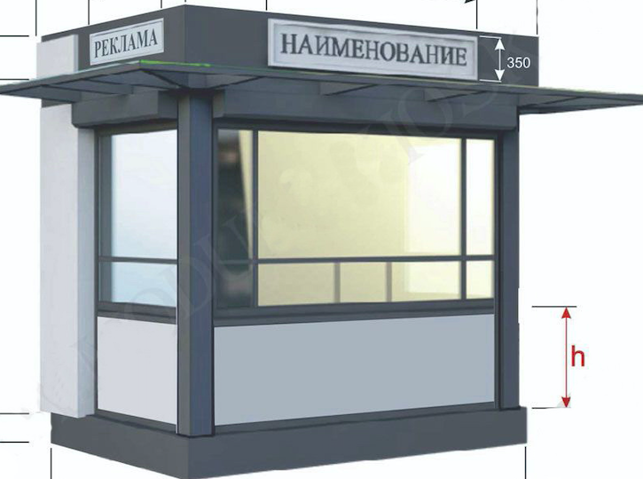

- Вывеска киоска размещается во фризовой части торгового фронта. Длина вывески — менее 3 м. Вывеска выравнивается относительно центральной оси торгового фронта.
-Со стороны торгового фронта должен быть организован навес.
-На светопрозрачных конструкциях киоска допускается размещать временное оформление — наклейку или покраску, нанесенную на стеклянное полотно, либо размещать иформационную конструкцию в проемах. Площадь временного оформления светопрозрачной конструкции не должна превышать 20% от площади стеклянного полотна.
-Киоск рекомендуется оборудовать наружным и внутренним освещением. Рекомендуемая освещенность внутреннего пространства киоска — 100–200 лк. Внутри рекомендуется устанавливать светодиодные светильники с температурой света 3 000–4 000 К.
- Снаружи рекомендуется устанавливать светильники с температурой света 2 700–3 000 К. Подведение кабеля подземное.
- Киоск необходимо оборудовать системой водоотведения — делать уклон кровли более 5 %, размещать желоб и трубу.
- Рекомендуемый размер торгового объекта не менее 7 кв.м и не более 15 кв.м.
- Возле киоска необходимо размещать урну.
- Допустима установка мест для кратковременного отдыха — скамеек и стульев.
- Допустимое цветовое решение: синий, зеленый, возможно оформление объекта торговли в национальном колорите.

Павильон.
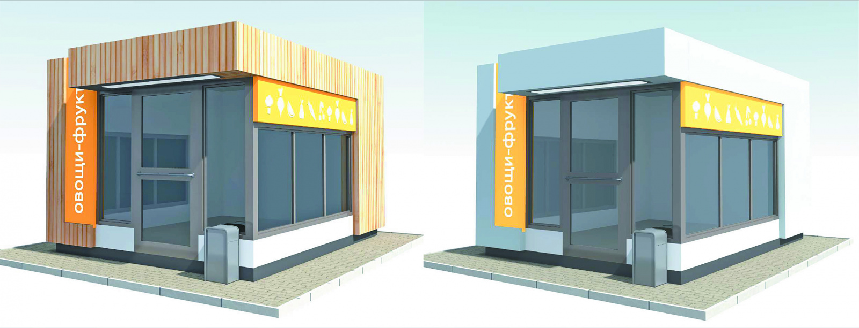

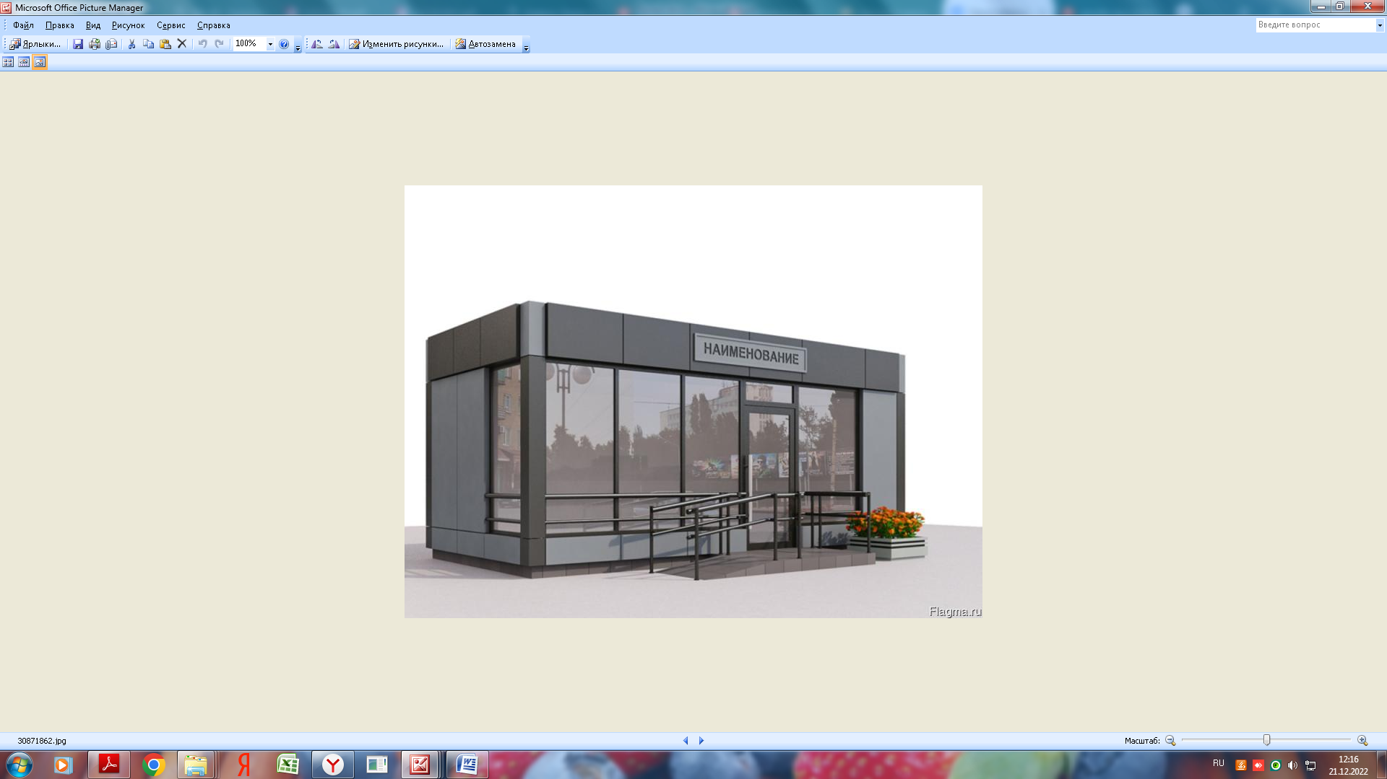

- Высоту павильона следует принимать не более 3 м.
- Входную дверь павильона необходимо предусмотреть шириной не менее 1 м, высотой не менее 2,1 м.
- Павильон следует оборудовать рампами для доступа маломобильных людей.
- Необходимо предусмотреть систему водоотведения делать уклон кровли более 3°, предусматривать желоб и размещать трубу. Следует выделять подсобные помещения для хранения.
- Временное оформление светопрозрачных конструкций размещается с внутренней стороны павильона и только при отсутствии цоколя витрины.
- Оформление следует размещать на высоте не менее 0,3 м и не более 1 м от пола. Размер временного оформления светопрозрачных конструкций — не более 20 % площади стеклянного полотна. Не следует делать временное оформление на дверях павильона, так как это может мешать безопасному входу и выходу покупателей
- Возле павильона необходимо размещать урну.
- Допустима установка мест для кратковременного отдыха — скамеек и стульев.

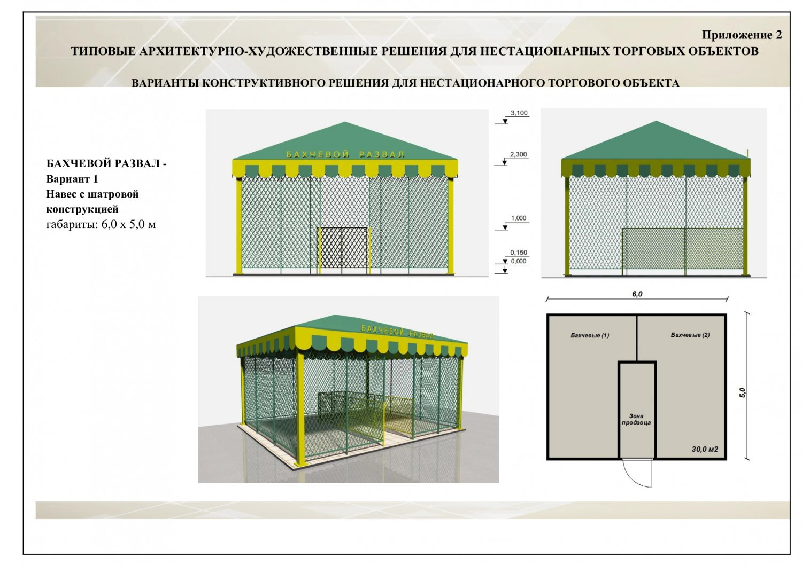

- Бахчевой развал рекомендуется оборудовать корзинами для хранения продукции.
- Фасадная конструкция павильона позволяет обеспечить доступ воздуха, защиту товара от повреждения и его удобное хранение.
- Фасадные конструкции павильона раздвижные, поэтому во время торговли могут складываться в козырек.
- Фасадная конструкция разборная, для ее транспортировки требуется малогабаритный транспорт.
- Кровля павильона может быть односкатной (минимальный уклон — 3°), система водоотведения в таком случае скрыта в фасадную конструкцию.
- На полу бахчевого развала устраивается временный настил.
- Возле бахчевого развала необходимо размещать урну.

Елочный базар.
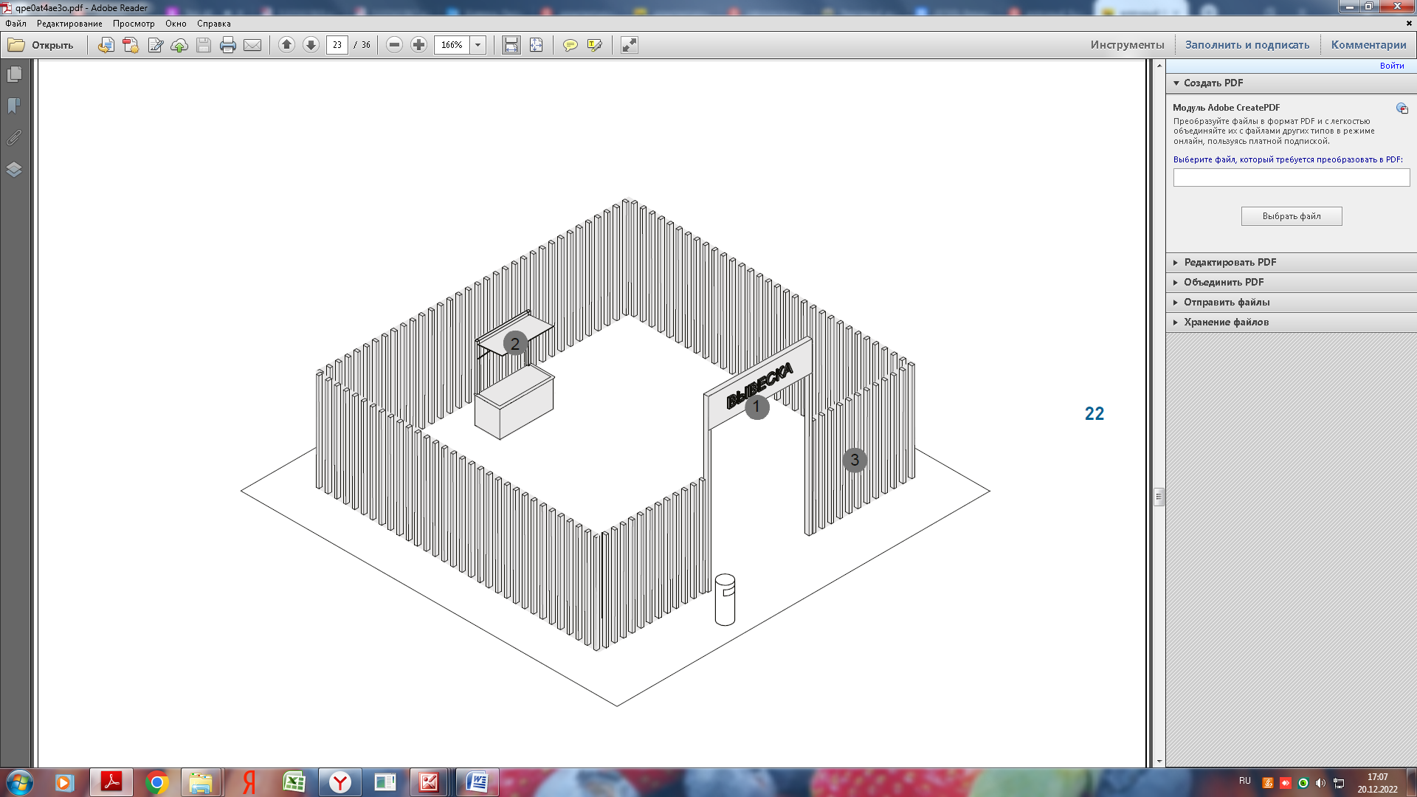

- Габариты елочного базара варьируются в зависимости от количества продукции.
-Следует предусмотреть зону для продавца, рекомендуется оборудовать елочный базар прилавком.
- На ограждении не рекомендуется размещение баннеров и рекламы сторонней продукции.
- Около входа на елочный базар необходимо устанавливать вывеску.
- Конструкция ограждения разборная, для ее транспортировки требуется малогабаритный транспорт.
- Возле входа на елочный базар необходимо размещать урну.

Летнее кафе, терраса
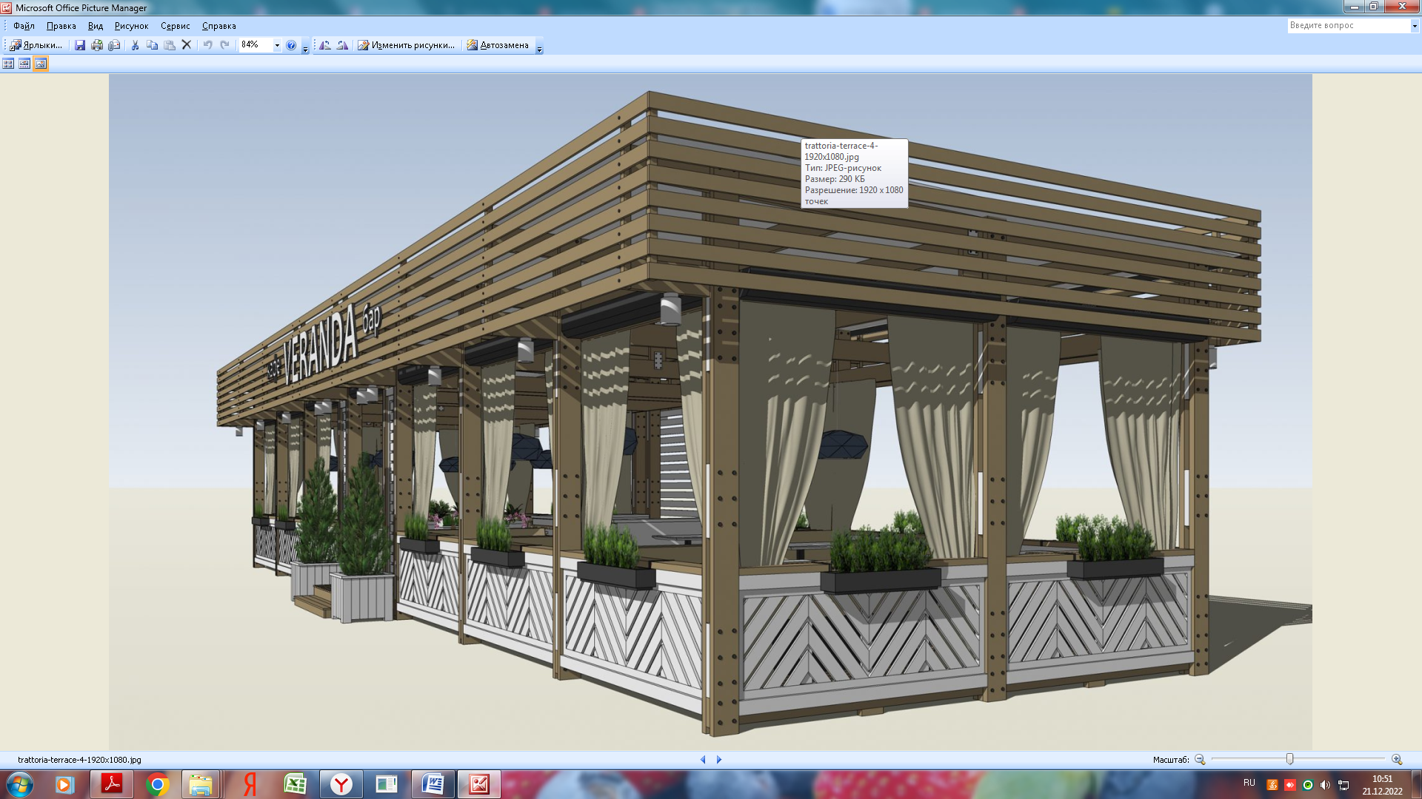

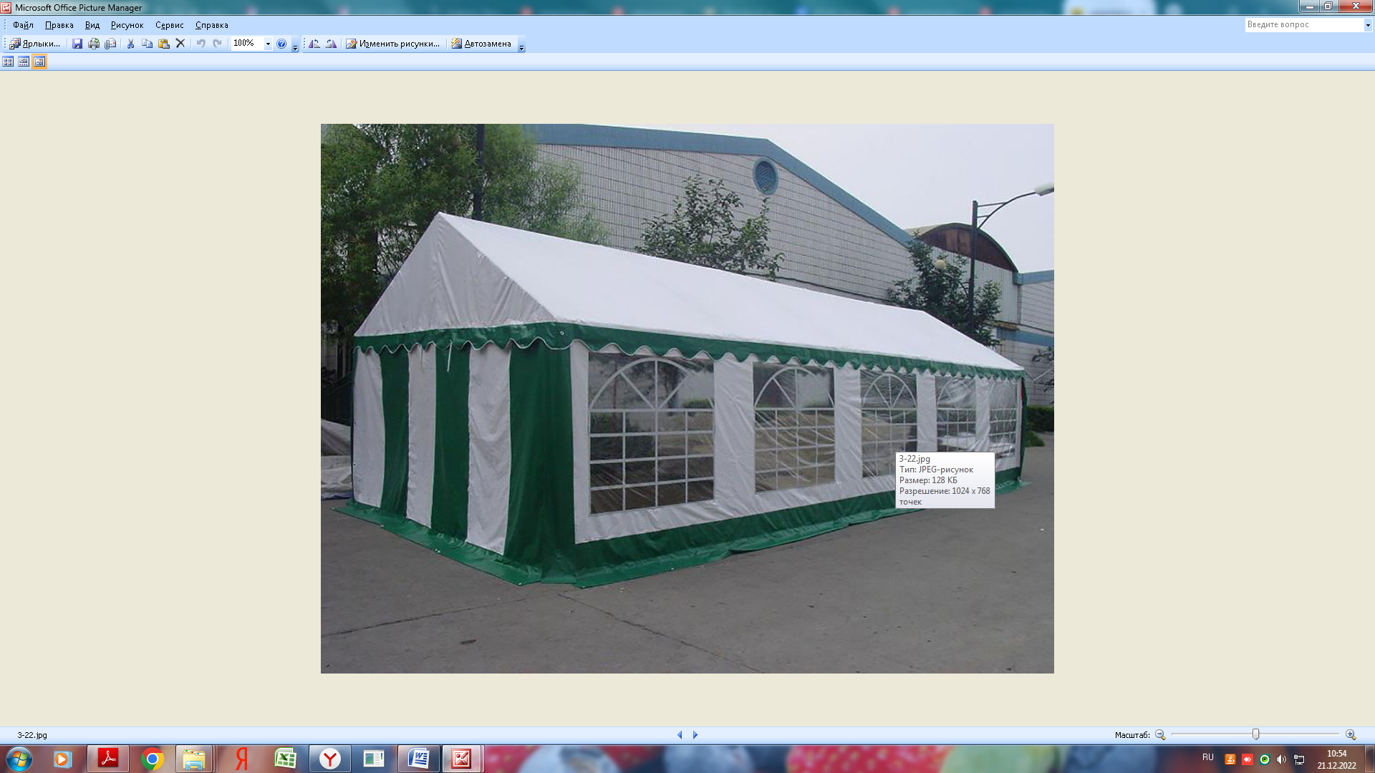

- Рекомендуемая расцветка: Белый, зеленый
- Перед входом в кафе обязательно размещение урны.

Специализированный нестационарный торговый объект для организации реализации сельскохозяйственной продукции и продуктов питания, нестационарный торговый объект сезонного размещения.
- Рекомендуется установка урн рядом с объектом торговли.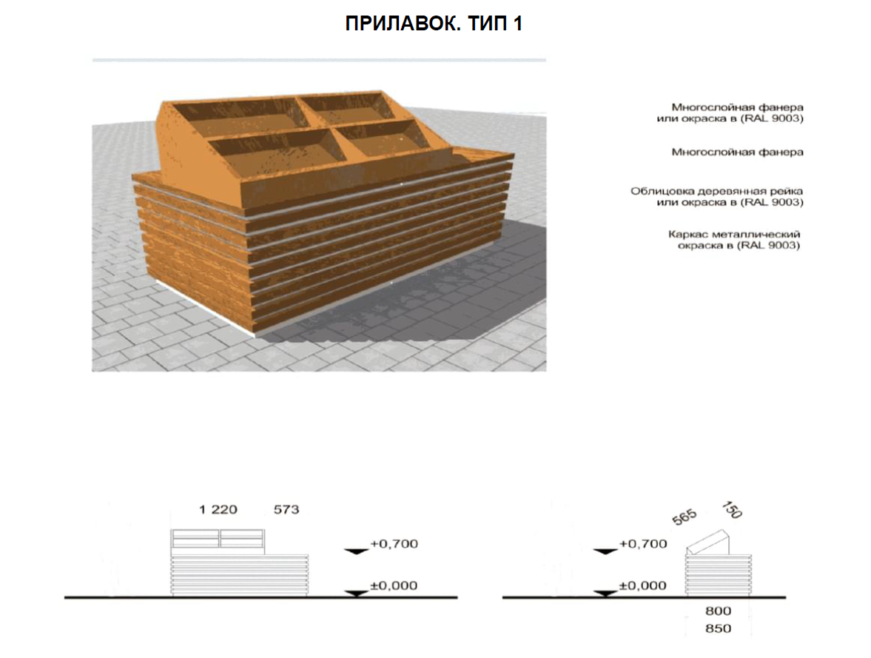

Лоток ТИП 1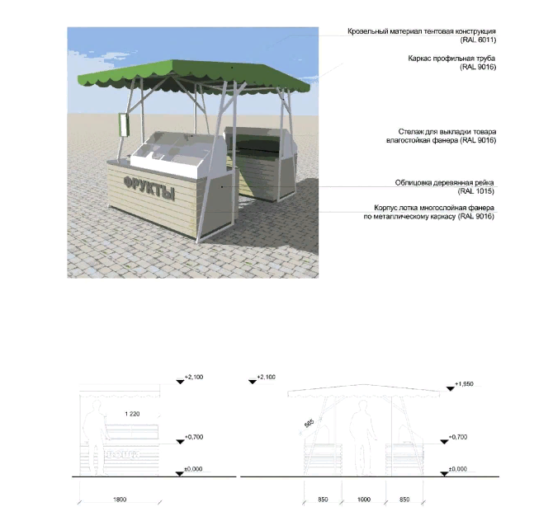

Палатка ТИП 1

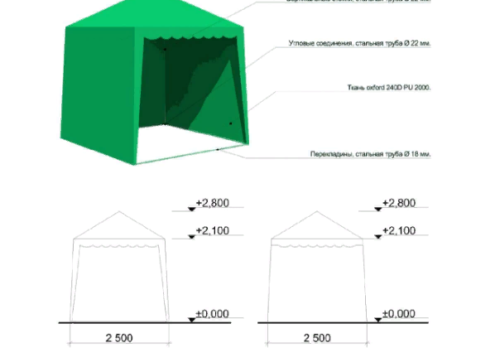

Автоцистерна.

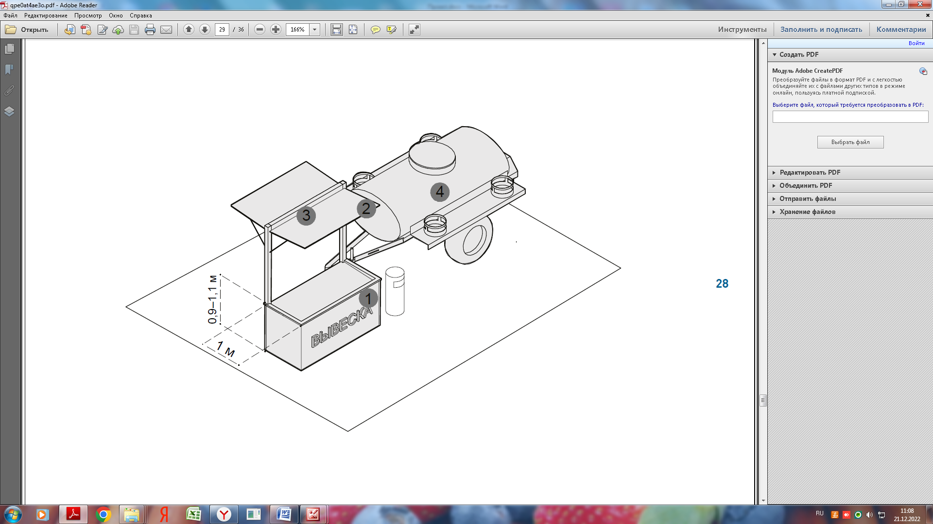

- Габариты автоцистерны зависят от модели транспортного средства. Рекомендуемая ширина прилавка автоцистерны — не более 2,5 м, глубина — 1 м, высота — 2,5 м. Высота рабочей поверхности — 0,9–1,1 м.
- Не рекомендуется размещать на автоцистерне рекламу. Автоцистерну необходимо размещать на благоустроенной территории с твердым покрытием.
- В теплое время года возле автоцистерны рекомендуется устанавливать складные столы и стулья. Они не должны загораживать доступ к продавцу и мешать движению пешеходов.
- Возле автоцистерны необходимо размещать урну.

